**Ονοματεπώνυμο:……………………………………………………………………………………………** Τάξη: Α2

**Επαναληπτικό φυλλάδιο Γλώσσας 6-10-2016**

1. Ακούω και γράφω:

|  |
| --- |
|  |
|  |
|  |
|  |
|  |

1. Από τι αρχίζει το όνομα κάθε εικόνας; Το γράφω:

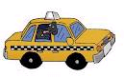

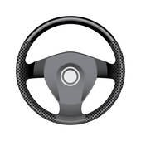j0141471

1. Χρωματίζω το κουτάκι που ακούγεται η φωνούλα που είναι στο συννεφάκι:

**πι**

**πα**

**τι**

**τα**



|  |  |  |
| --- | --- | --- |
|  |  |  |

|  |  |  |
| --- | --- | --- |
|  |  |  |



|  |  |
| --- | --- |
|  |  |

|  |  |
| --- | --- |
|  |  |

1. Γράφω όποια συλλαβή λείπει:

|  |  |  |  |  |  |
| --- | --- | --- | --- | --- | --- |
| Αποτέλεσμα εικόνας για clipart πανα | http://comps.canstockphoto.com/can-stock-photo_csp14055779.jpg | colchateau12 | Αποτέλεσμα εικόνας για clipart γατα | Αποτέλεσμα εικόνας για clipart  πατατα | Αποτέλεσμα εικόνας για clipart σπιτι |
| ___να | κα___κι | ___λά___ | γά____ | πα ____ ___ | σπί___ |

1. 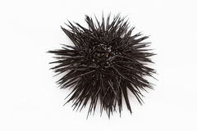 Από **τι αρχίζει** το όνομα κάθε εικόνας; Ενώνω την εικόνα με τη φωνούλα-συλλαβή που ταιριάζει:

|  |
| --- |
| **α** |
| **ι** |

|  |
| --- |
| **πι** |
| **τι** |





|  |
| --- |
| **πα** |
| **τα** |

|  |
| --- |
| **τα** |
| **τι** |

[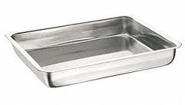](http://www.google.gr/imgres?q=%CF%84%CE%B1%CF%88%CE%AF&um=1&hl=el&rlz=1R2TSEA_el&biw=1440&bih=643&tbm=isch&tbnid=taPCbhN1iKvtEM:&imgrefurl=http://www.voutsinas.com.gr/product.asp?catid=599&docid=7oELsnPX2ehODM&w=300&h=172&ei=QsN8TsOqC8rKsgaZ2fxD&zoom=1)

1. Διαβάζω κάθε λέξη, βάζοντας καμπύλες και την ενώνω με την εικόνα της:

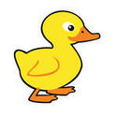

|  |
| --- |
| **παπά** |
| **παπί** |

|  |
| --- |
| **πίτα** |
| **πίπα** |



|  |
| --- |
| **παπάτα** |
| **πατάτα** |

|  |
| --- |
| **πίπα** |
| **πίτα** |

